2. DÖNEM MATEMATİK 2. BEP YAZILI SINAVI
Adı Soyadı :……………………………………… Numarası: ……… …/05/2019
SORULAR (Üçüncü soru 20, diğerleri 10ar er puan )
- Aşağıda verilen açıların numaralarını tablodaki uygun yerlerine yazınız.
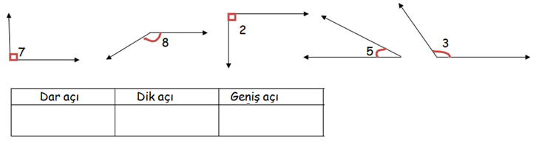
- Aşağıda verilen kümelere göre ifadelerin başın doğru ise D yanlış ise Y yazınız.

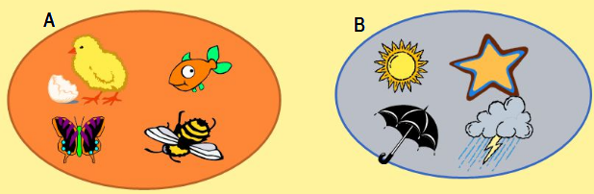

(…..) Civciv A kümesinin elemanıdır.
(…..) Şemsiye A kümesinin elemanıdır.
(…..) B kümesinde 4 eleman vardır
(…..) A kümesinin eleman sayısı B kümesinden azdır.
(…..) A kümesine “Bitkiler kümesi” diyebiliriz.

- Aşağıda verilen işlemleri yapınız.
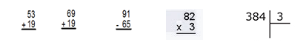
- Kantinde bir ayran 50 kuruştur. Ayşe haftada 5 ayran almıştır. Ayranların toplam parası kaç kuruş eder?
İŞLEMİ YAP: https://www.HangiSoru.com

- Aşağıda verilen parantezli işlemleri yapınız.(Önce parantez içindeki işlemi yapınız. Bulduğunuz sonuçla parantez dışındaki işlemi yapınız.)
(5 - 3) x 2= …………. 10 + (8 x 2)=……….

- Aşağıda verilen çemberin yarıçapı ve çapı kaç birimdir?
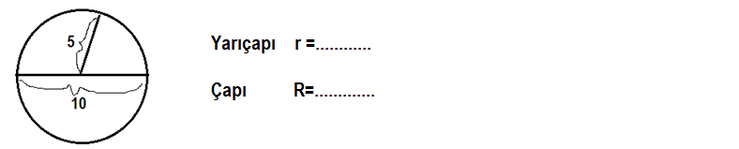

- Aşağıda verilen açının doğru gösterimi hali hangi şıktır?
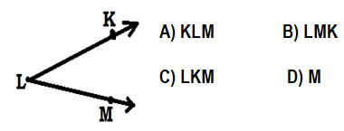
- Aşağıda verilen şekildeki eşyaların alanları kaç birim karedir?
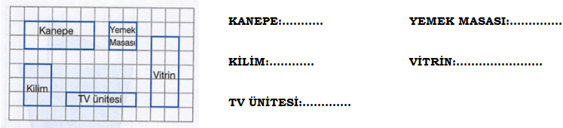
- Aşağıda verilen kesirlerle şekilleri eşleştiriniz.
